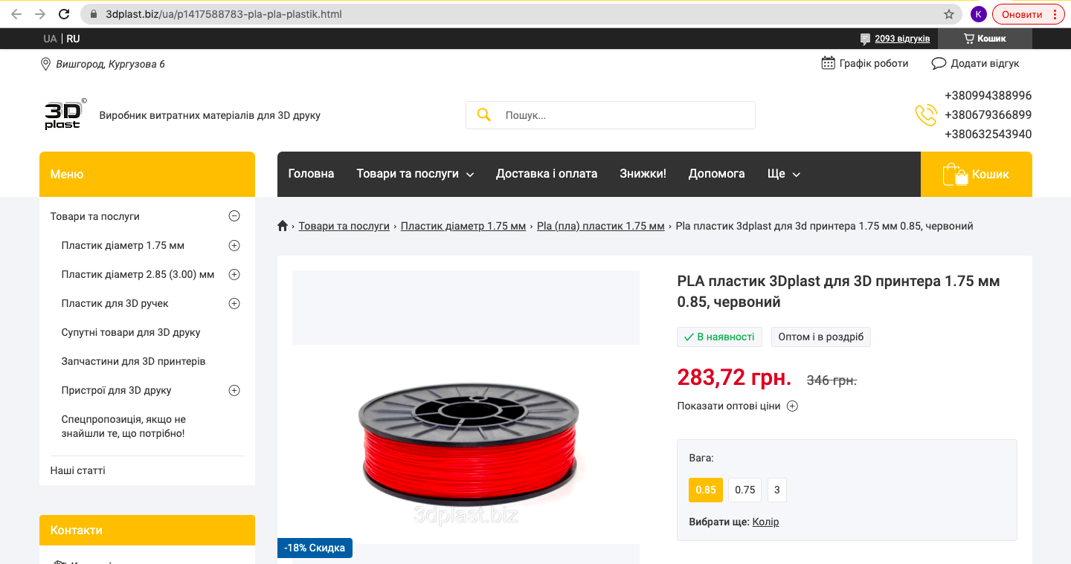

PLA пластик рекомендований для друку високоточних виробів з мінімальною термоусадкою.

Плюси PLA пластика:

1. Низька усадка, висока розмірна стабільність готових виробів.

2. Досить гладка поверхня надрукованого з PLA-пластика вироби

3. Хороша деталізація, проста доопрацювання шліфуванням або іншими, що не вимагають спеціального обладнання методами

4. Легко металізуется, володіє низьким коефіцієнтом тертя, через що часто використовується для створення підшипників ковзання.

5. Чи є екологічним матеріалом (як за властивостями, так і по циклу виготовлення). При нагріванні не виділяє шкідливих речовин.

А чи знаєте ви, що:

Якщо змочити деталь з PLA пластика етилацетатом (пензликом, спреєм, зануренням), то він стає еластичним як гума і таким залишається на дуже тривалий термін (можливо навіть на завжди) навіть після повного випаровування етилацетату.

PLA пластик ідеально підходить для виготовлення випалюваних форм для лиття металів, так має практично нульову зольністю і низькою температурою горіння.

Гігроскопічність і сушка.

Цей пластик дуже гігроскопічний. За заявами виробника сировини (гранул) перед переробкою (плавленням) просушений заздалегідь пластик може перебувати на відкритому повітрі не більше 1.5 години. З цього після відкриття упаковки з котушкою і заправки нитки в 3д принтер потрібно забезпечити захист котушки з пластиком від контакту з вологим навколишнім повітрям - шляхом приміщення її в пластиковий герметичний бокс з сухим силікагелем або залишити її в пакеті замком zip-lock з невеликою щілиною в замку достатнього для проходження прутка за межі пакета.

Сушка пластика здійснюється шляхом його прогрівання до 70-73 градусів протягом 2-4 годин в ел. духовці з конвекцією або інший нагрівається камері з можливістю підтримувати цю температуру. Перевищувати дану температуру не можна, так як нитка втратить пряму форму. Детальніше: https://3dplast.biz/ua/p1417588783-pla-pla-plastik.html

